SPRINT 1
Titulo |  | HID-0013 Buscar Subasta Vivo Usuario | Prioridad | 1 | Estimación | 20 horas
Descripción
Como un usuario, necesito buscar subastas que se están transmitiendo en vivo, con la finalidad de participar en tiempo real.
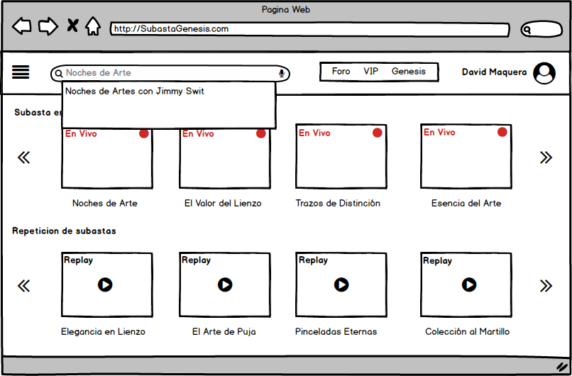

Criterio de aceptación
1 | Cuando el usuario ingresa una palabra o texto en la barra de búsqueda y presiona en la “Lupa” o la tecla “Enter”, el sistema muestra todas las subastas en vivo relacionadas con la palabra ingresada.
2 | Si no se insertar una palabra referente a la subasta o no se inserta cualquier palabra que se quiera buscar, la página no mostrara las subasta en vivo y mostrara un mensaje indicando que no se insertó una palabra

Titulo |  | HID-0014 Filtrar Subasta Usuario | Prioridad | 2 | Estimación | 25 horas
Descripción
Como un usuario, necesito filtrar subastas en vivo por categoría, con la finalidad de encontrar las que me interesan.
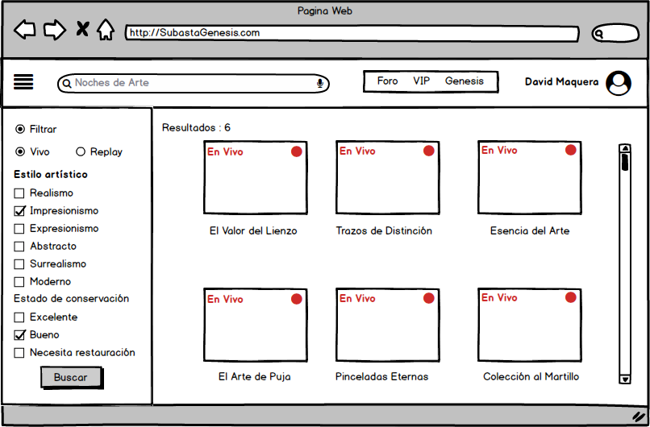
Criterio de aceptación
1 | El usuario selecciona una categoría en el filtro de categorías y presiona en “BUSCAR”, el sistema muestra todas las subastas en vivo que pertenecen a la categoría seleccionada y el total de resultados encontrados.
2 | Si el usuario intenta aplicar el filtro sin seleccionar ninguna categoría, se emite el mensaje “Debe seleccionar al menos una categoría para filtrar”

Titulo |  | HID-0017 Historial Pujas Usuario | Prioridad | 3 | Estimación | 20 horas
Descripción
Como un usuario, necesito visualizar el historial de mis pujas en subastas, con la finalidad de llevar un control de mis ofertas.

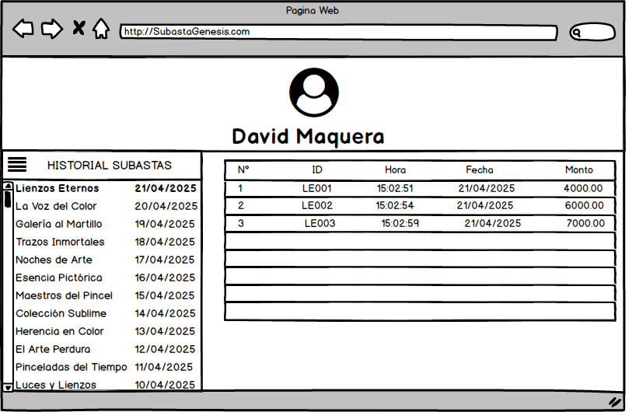
Criterio de aceptación
1 | El usuario accede a la sección “Historial Subastas”, cuando ha realizado pujas en subastas, entonces el sistema muestra todas sus pujas ordenadas por fecha, permitiéndole llevar un control de sus ofertas.
2 | Si el usuario accede a la sección “Historial Subastas”, cuando no ha realizado ninguna puja en subastas, entonces el sistema muestra el mensaje “Aún no has participado en ninguna subasta” en lugar de la lista de pujas.

Titulo |  | HID-026 Certificado Ganador | Prioridad | 4 | Estimación | 25 horas
Descripción
Como un usuario, necesito recibir un certificado digital al ganar una subasta, con la finalidad de validar mi compra.
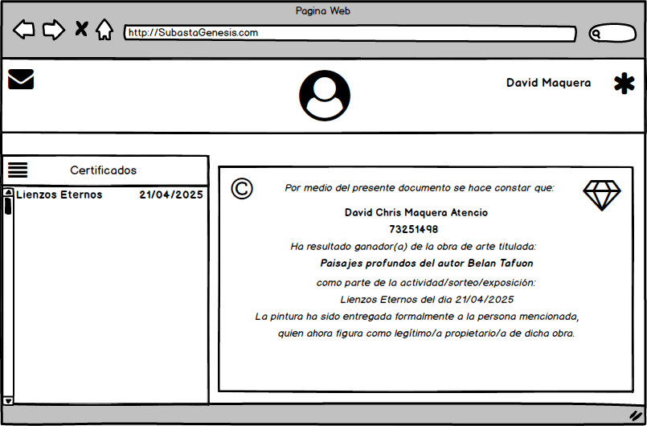

Criterio de aceptación
1 | El usuario ha ganado una subasta, da “click ”en el icono de carta, accede a la sección "Mi historial de pujas", cuando ha realizado pujas previamente, entonces el sistema muestra todas las pujas realizadas por el usuario por orden de fecha.
2 | SI el usuario no a participado en la subasta, el sistema no no notificara un mensaje al usuario y no se realizara ningún certificado digital.

Titulo |  | HID-001 Registro Usuario | Prioridad | 5 | Estimación | 20 horas
Descripción
Como un usuario, necesito registrarme en la plataforma, con la finalidad de acceder a los servicios disponibles.

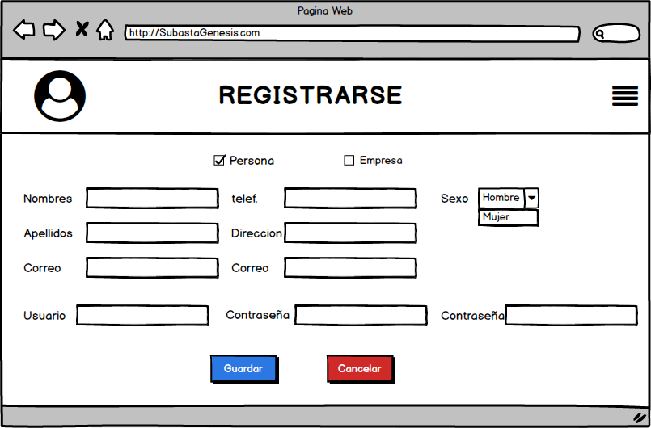

Criterio de aceptación
1 | El usuario ha completado todos los campos obligatorios en el formulario de registro, cuando hace clic en “Guardar”, entonces el sistema crea la cuenta del usuario y muestra el mensaje “Registro exitoso”.
2 | Si el usuario omite al menos un campo obligatorio y hace clic en “Guardar”, el sistema no crea la cuenta y muestra el mensaje “Debe completar todos los campos requeridos

Titulo |  | HID-002 Modificar Datos Usuario | Prioridad | 6 | Estimación | 25 horas
Descripción
Como un usuario, necesito modificar mis datos personales, con la finalidad de mantener mi información actualizada.

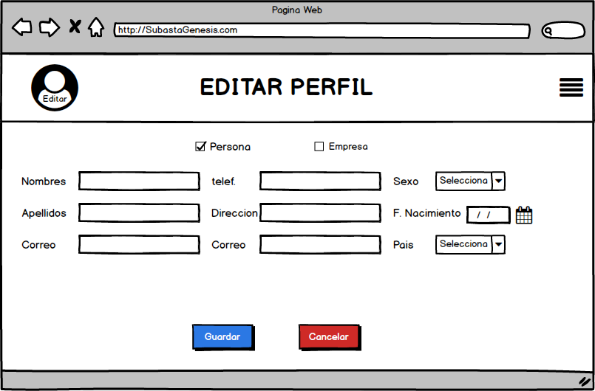
Criterio de aceptación
1 | El usuario accede a la sección “Editar perfil” y modifica sus datos; cuando guarda los cambios dando al botón “Guardar”, entonces el sistema actualiza la información y muestra el mensaje “Información actualizada correctamente”.
2 | Si el usuario accede a la sección “Editar perfil” y guarda los cambios sin completar los campos obligatorios, entonces el sistema no actualiza la información y muestra el mensaje “Complete los campos requeridos antes de guardar”.

